Появление методики Фрэнка Бильгоу  История программы мозжечковой стимуляции родилась в 60е годы XX века. Американский педагог Фрэнк Бильгоу, который работал в то время в школе, заметил интересную закономерность: ученики, которые на переменах играли в игры, связанные с балансировкой, быстрее других усваивали школьную программу и обладали более высокими коммуникативными навыками, по сравнению с другими школьниками. Бильгоу предположил, что имеется тесная связь между физической активностью во время балансировки и развитием ребенка. Развивая эту теорию, Фрэнк Бильгоу в качестве эксперимента разработал балансировочную доску и простую программу упражнений.  В своей программе Бильгоу прорабатывал сразу три аспекта, влияющие на образование новых нейронных связей у ребенка: психологический, дидактический и инструментально-технический. Совокупность этих аспектов стимулировала работу мозжечка и увеличивала навыки обучаемости у ребенка.  Исследования мозжечковой стимуляции на балансировочной доске Бильгоу показали ее высокую эффективность. Программа стала одной из наиболее продуманных и систематизированных корректирующих и стимулирующих методик. | Муниципальное бюджетное  общеобразовательное учреждение  «Детский сад №6» г.Коркино Челябинской области  БУКЛЕТ ДЛЯ РОДИТЕЛЕЙ    Балансировочная доска Бильгоу  для мозжечковой стимуляции – что это такое?  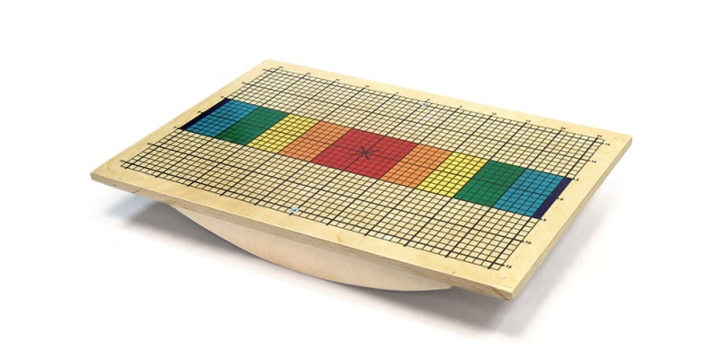  Подготовила учитель-логопед  Шаламыгина И.М. | Кому помогает мозжечковая стимуляция?  Мозжечок один из отделов головного мозга, который содержит самую высокую концентрацию нервных клеток. Мозжечок поддерживает постоянную связь с лобными долями и контролирует движение и сенсорное восприятие.  Нарушения мозжечка не являются единственной причиной нарушений речевого развития. Однако преодоление дисфункции мозжечка значительно ускоряет процесс коррекции речевых нарушений.  Для преодоления дисфункции используется метод мозжечковой стимуляции, который нивелирует мозжечковые и межполушарные нарушения.  Мозжечковая стимуляция подходит для детей с расстройством аутистического спектра, алалией, ДЦП, при моторной неловкости, нарушении внимания, гиперактивности, задержке речевого развития, плохой памяти, проблемах обучения.  Мозжечковая стимуляция положительно влияет не только на восприятие устной и письменной речи, но развивает навыки механического чтения, математические способности, координацию движений, навык балансирования, моторику, эмоционально-волевую сферу, концентрацию внимания.  Мозжечковая стимуляция значительно повышает эффективность коррекционных занятий с логопедом, психологом, дефектологом.

Базовый комплекс упражнений  Занятия на балансировочной доске Бильгоу схожи с классической методикой лечебной физкультуры.  Занятия можно начинать с трех лет и до самых преклонных лет.  При выполнении упражнений за ребенком наблюдает взрослый (это может быть дефектолог, психолог, логопед или родитель).  Исходная позиция:  1) Ребенок стоит на поверхности доски, которая укреплена на полукруглых полозьях. Поверхность доски имеет специальную разметку, а угол наклона регулируется от 5 до 50 градусов специальными ограничителями.  2) Выполняя различные упражнения, ребенок должен сохранять баланс на доске. В зависимости от уровня наклона изменяется уровень сложности упражнений. Чем больше интенсивность качания, тем сложнее задания.  Базовые упражнения на доске Бильгоу:  Упражнение 1  Ребенок заходит на доску и сходит с доски:  спереди, сзади, с обеих сторон.  Упражнение 2  Исходное положение:  Ребенок сидит на доске «по-турецки». Взрослый раскачивает доску «влево-вправо», ребенок должен удержать равновесие.  Упражнение 3  Исходное положение:  Ребенок в положении сидя на доске. Ребенок имитирует движение как при плавании. | Упражнение 4  Исходное положение:  Ребенок в положении сидя на корточках. Покачивающее движение из стороны в сторону головой, затем зафиксировать взгляд на предмете.  Упражнение 5  Исходное положение:  Ребенок в положении стоя или сидя Ребенок медленно совершает круговое вращение головой, медленно покачивается вперед-назад.  Упражнение 6  Исходное положение:  Ребенок в положении стоя или сидя Ребенок совершает круговые вращения руками:  - обе руки в одну сторону;  - обе руки в разные стороны;  - по очереди в одну сторону;  - по очереди в разные стороны.  Упражнение 7  Исходное положение:  Стоя, сидя, на корточках, на коленях, «по-турецки» (на выбор) Ребенок совершает одно из нижеуказанных упражнений:  - обе руки положить на грудь;  - поднять руки над головой;  - прямые руки в сторону;  - нагнуться, достать пальцы ног;  - любые движения, какие нравятся ребенку.  Занятия на доске Бильгоу имеют психотерапевтическое, корректирующее действие и способны быстрее помочь в решении самых разных проблем. | Дополнительные упражнения с использованием аксессуаров:  - Переброска мешочков или мячей между взрослым и ребенком (левой, правой рукой, двумя руками);  - Подкидывание мешочков или мячей вверх (левой, правой рукой, двумя руками).  - Отбивание подвешенного мяча цветозонированной рейкой.  - Отбивание мяча от наклонной доски.  Упражнения можно усложнять!  Выполняя упражнения, ребенок может называть буквы алфавита, слоги с заданным звуком, слова на определенный звук. Можно играть в игры «Один-много», «Я знаю пять...», «Назови ласково», «Скажи наоборот», «Назови одним словом», «Детеныши животных» и др.  